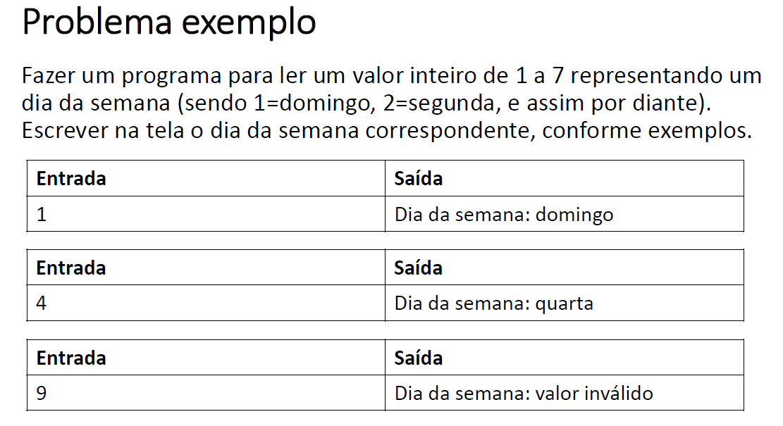

**import** java.util.Scanner;

**public** **class** Main9 {

**public** **static** **void** main(String[] args) {

Scanner sc = **new** Scanner(System.***in***);

**int** x = sc.nextInt();

String dia;

**switch** (x) {

**case** 1:

dia = "domingo";

**break**;

**case** 2:

dia = "segunda";

**break**;

**case** 3:

dia = "terca";

**break**;

**case** 4:

dia = "quarta";

**break**;

**case** 5:

dia = "quinta";

**break**;

**case** 6:

dia = "sexta";

**break**;

**case** 7:

dia = "sabado";

**break**;

**default**:

dia = "valor invalido";

**break**;

}

System.***out***.println("Dia da semana: " + dia);

sc.close();

}

}

Resultado

1

Dia da semana: domingo

Resultado

4

Dia da semana: quarta

Resultado

9

Dia da semana: valor invalido